[暨大附一院与南方医大口腔医院合作论文因图片重复遭审视](https://mp.weixin.qq.com/s?__biz=Mzk0ODcwOTAyMQ==&mid=2247498176&idx=1&sn=c20602c8c8040f0d18245edc1cf149bf&chksm=c2207d8b251f8985e59def1855e4553ee8b04f1e4b0303f2c1ba7d5a3b54e90588905147e430&scene=126&sessionid=1742833521)

柯南君[柯南科研](javascript:void(0);)2025-03-23 22:21:03浙江

Conan scientific research

**质疑资讯**

**科研诚信**

**撤稿披露**

2020年3月，暨南大学附属第一医院、南方医科大学口腔医院联合在International Journal of Nanomedicine（IF6.6002/2区）上在线发表了一篇论文。在发表4年多后，因图片组内重复在pubpeer上被读者质疑。论文题为“Efficient miRNA Inhibitor Delivery with Graphene Oxide-Polyethylenimine to Inhibit Oral Squamous Cell Carcinoma”。

第一作者：暨南大学附属第一医院的Lingling Ou

通讯作者：暨南大学附属第一医院的Renfa Lai，南方医科大学口腔医院的Longquan Shao

国家自然科学基金（No. 81703120，中国北京）、广东省自然科学基金（No. 2017A030310365，中国广州）、广东省医学研究基金（A2016360，中国广州）资助。

论文信息

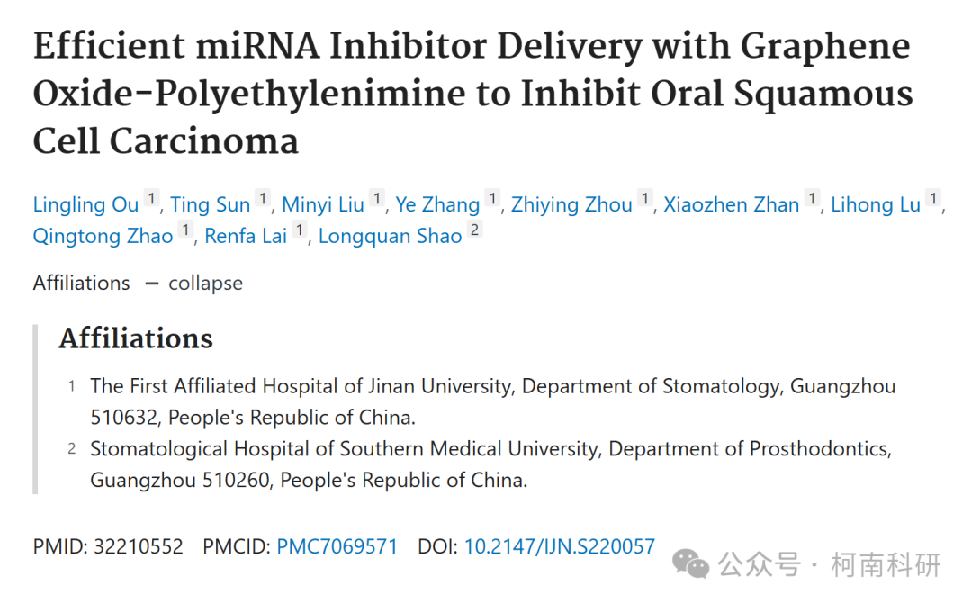

发表期刊

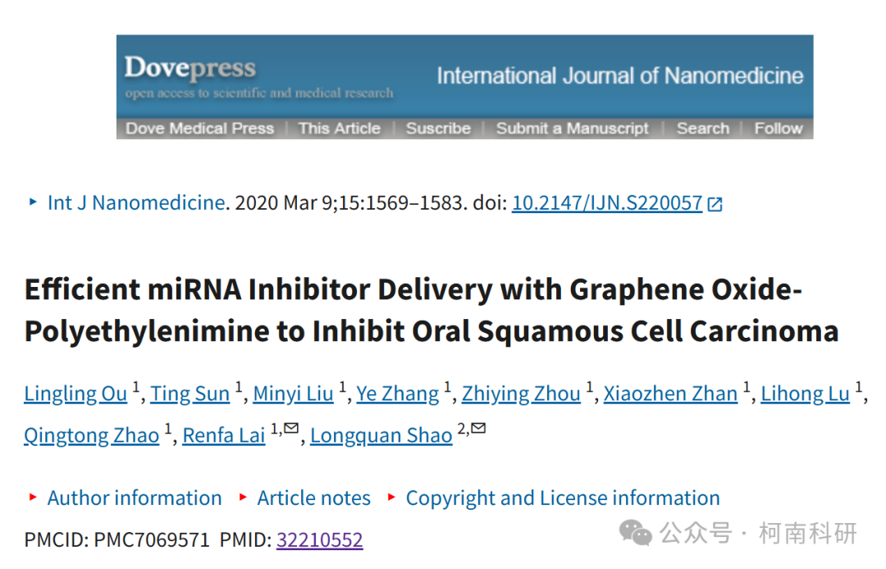

质疑内容

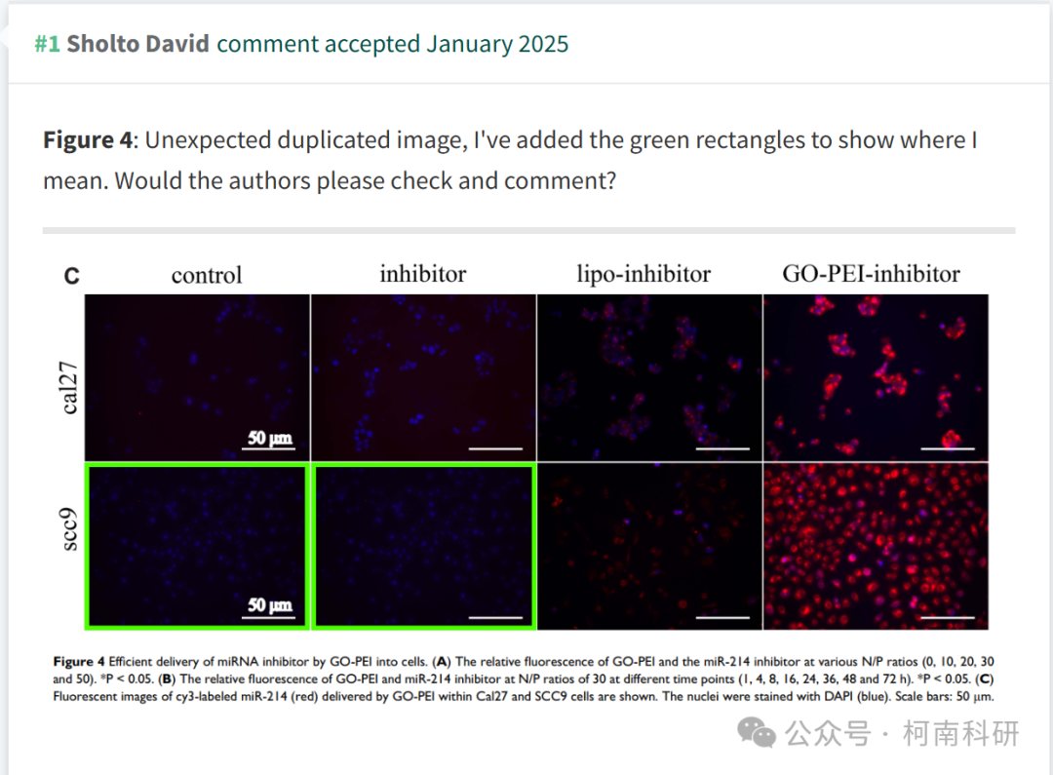

作者回应

针对所提出的质疑，尚未见到作者在www.pubpeer.com上的回应内容。

参考信息：https://pubpeer.com/publications/CCAF9CDCE1CBF5273B4011383F3A83

免责声明：信息来源于Pubpeer、Pubmed及相关期刊，提及人名均为音译！

对于文章内容的真实性、完整性、及时性本公众号不做任何保证或承诺，仅供读者参考！

如有侵权，请及时联系公众号后台！

**END**

**柯南科研  
关注最新科研生态，追踪撤稿文量，营造良好科研氛围**

